Wizara ya Kilimo
Taasisi ya Utafiti wa Kilimo Tanzania



KILIMO BORA CHA ZABIBU

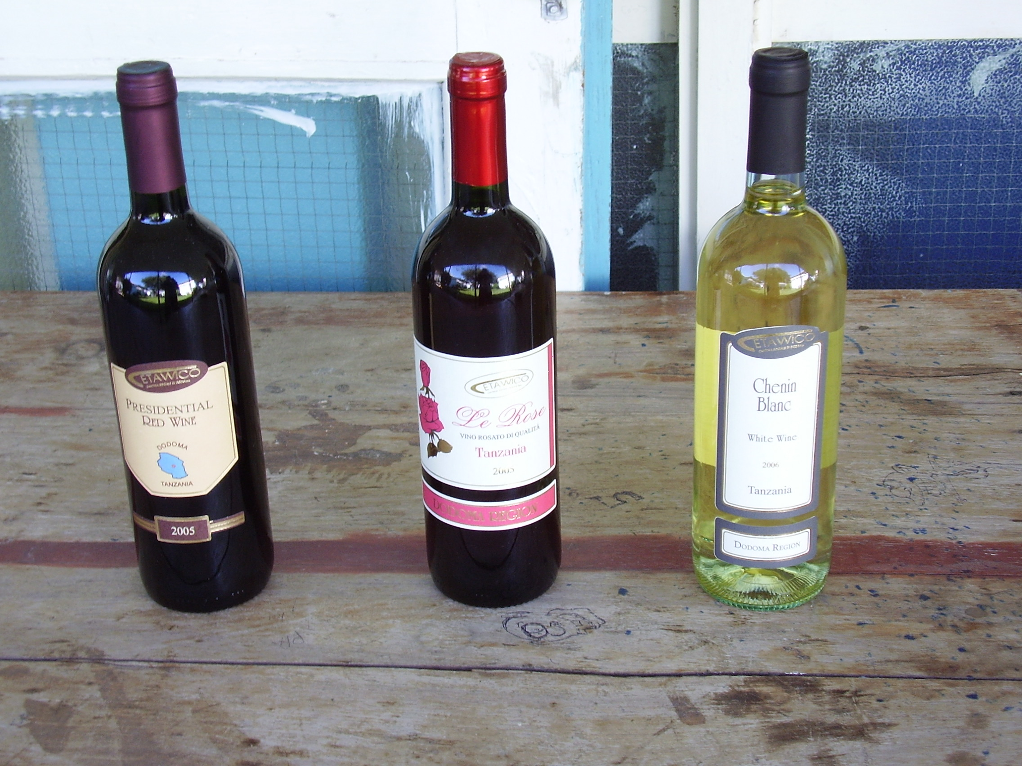
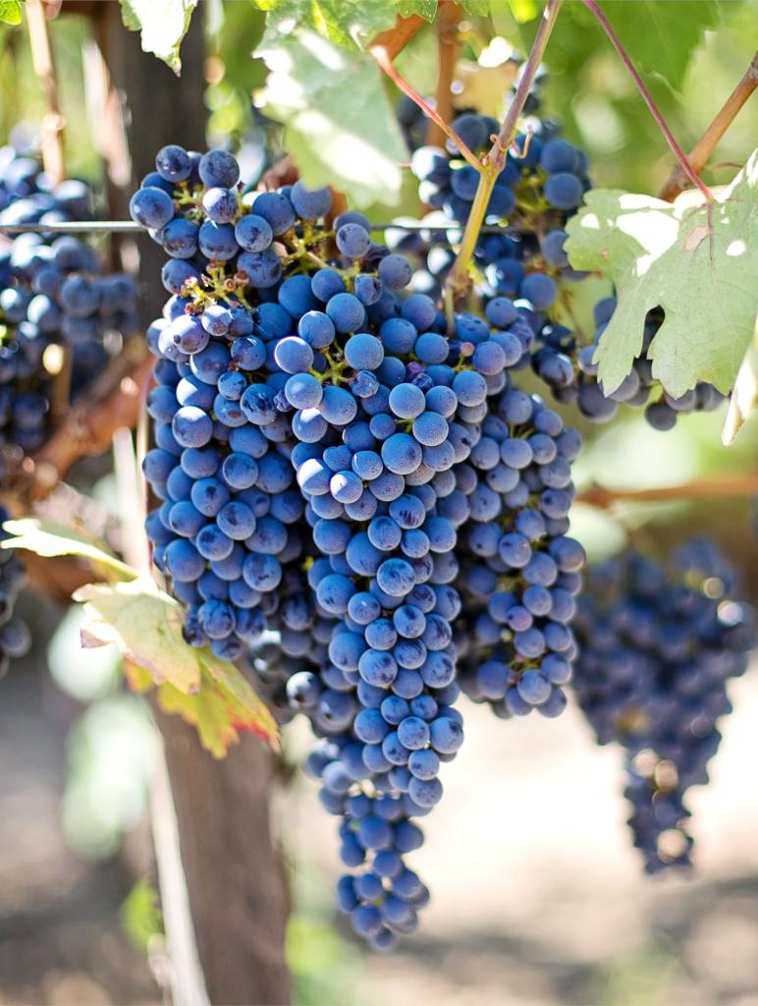

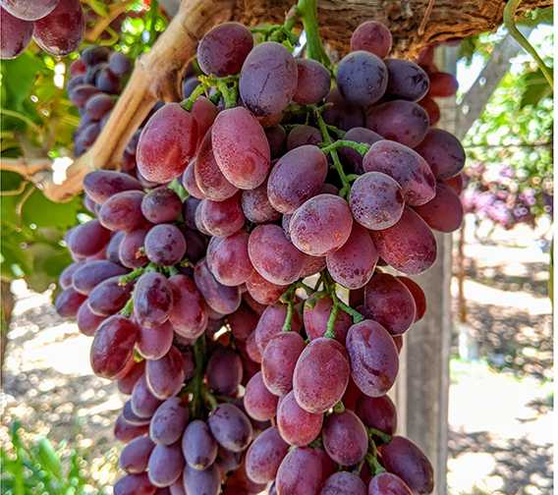

Zabibu ni zao muhimu la biashara katika mkoa wa Dodoma. Zao hili likitunzwa vizuri kwa kufuata kanuni bora za kilimo, huweza kumpatia mkulima mavuno mengi na bora mara mbili kwa mwaka na kumuwezesha kupata kipato cha kutosha.
AINA ZA ZABIBU NA MATUMIZI YAKE 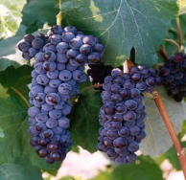 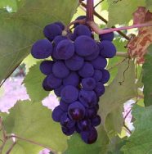 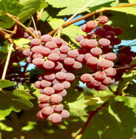
Makutupora Red Black Rose Ruby Seedless

Kuna aina mbalimbali za zabibu kulingana na matumizi ambazo ziko katika makundi matatu
- Zabibu za mvinyo au juisi
Zabibu hizi huwa na umbile dogo, ganda jembamba na mchuzi mwingi. Kundi hili ni pamoja na Makutopora red, Chenin blanc, Syra, Colombard blanc na nyingine nyingi.
- Zabibu za mezani
Zabibu hizi hutumika kama matunda, huwa na umbile kubwa, lenye nyama nyingi na mchuzi kidogo. Kundi hili ni pamoja na Regina, Makutupora white, Black rose, Alphonce lavallee, Tajit Roservij na nyingine nyingi.
- Zabibu za kukausha
Zabibu hizi mara nyingi hazina mbegu, zina umbo dogo, ngozi nyembamba na mchuzi kidogo. Baada ya kukaushwa hutumika kama viungo. Kundi hili ni pamoja na Beauty seedless, Ruby seedless, Kismis creven, Queen of the vineyard, na Halili Berry.

UTAYARISHAJI WA SHAMBA LA ZABIBU
Eneo linalofaa kwa ajili ya kilimo cha zabibu ni lenye udongo wa tifutifu wenye rutuba ya kutosha usiotuamisha maji.

Shamba la zabibu hutayarishwa kabla ya msimu wa kupanda kwa kufyeka, kung'oa visiki, kusawazisha na kuchoma takataka. Shamba hupimwa kwa kutumia kamba, futi kamba na mambo kwa ajili ya kuweka alama ya mitaro au mashimo ya kupandia mizabibu na umbali kati ya mtaro na mtaro ni mita 2.5. Mitaro huchimbwa kwa upana na kimo cha sentimita 90 (90 x 90). Urefu wa mitaro unategemea na ukubwa wa shamba. Hali kadhalika mashimo huchimbwa kwa urefu, upana na kimo cha sentimita 90 (90 x 90 x 90).
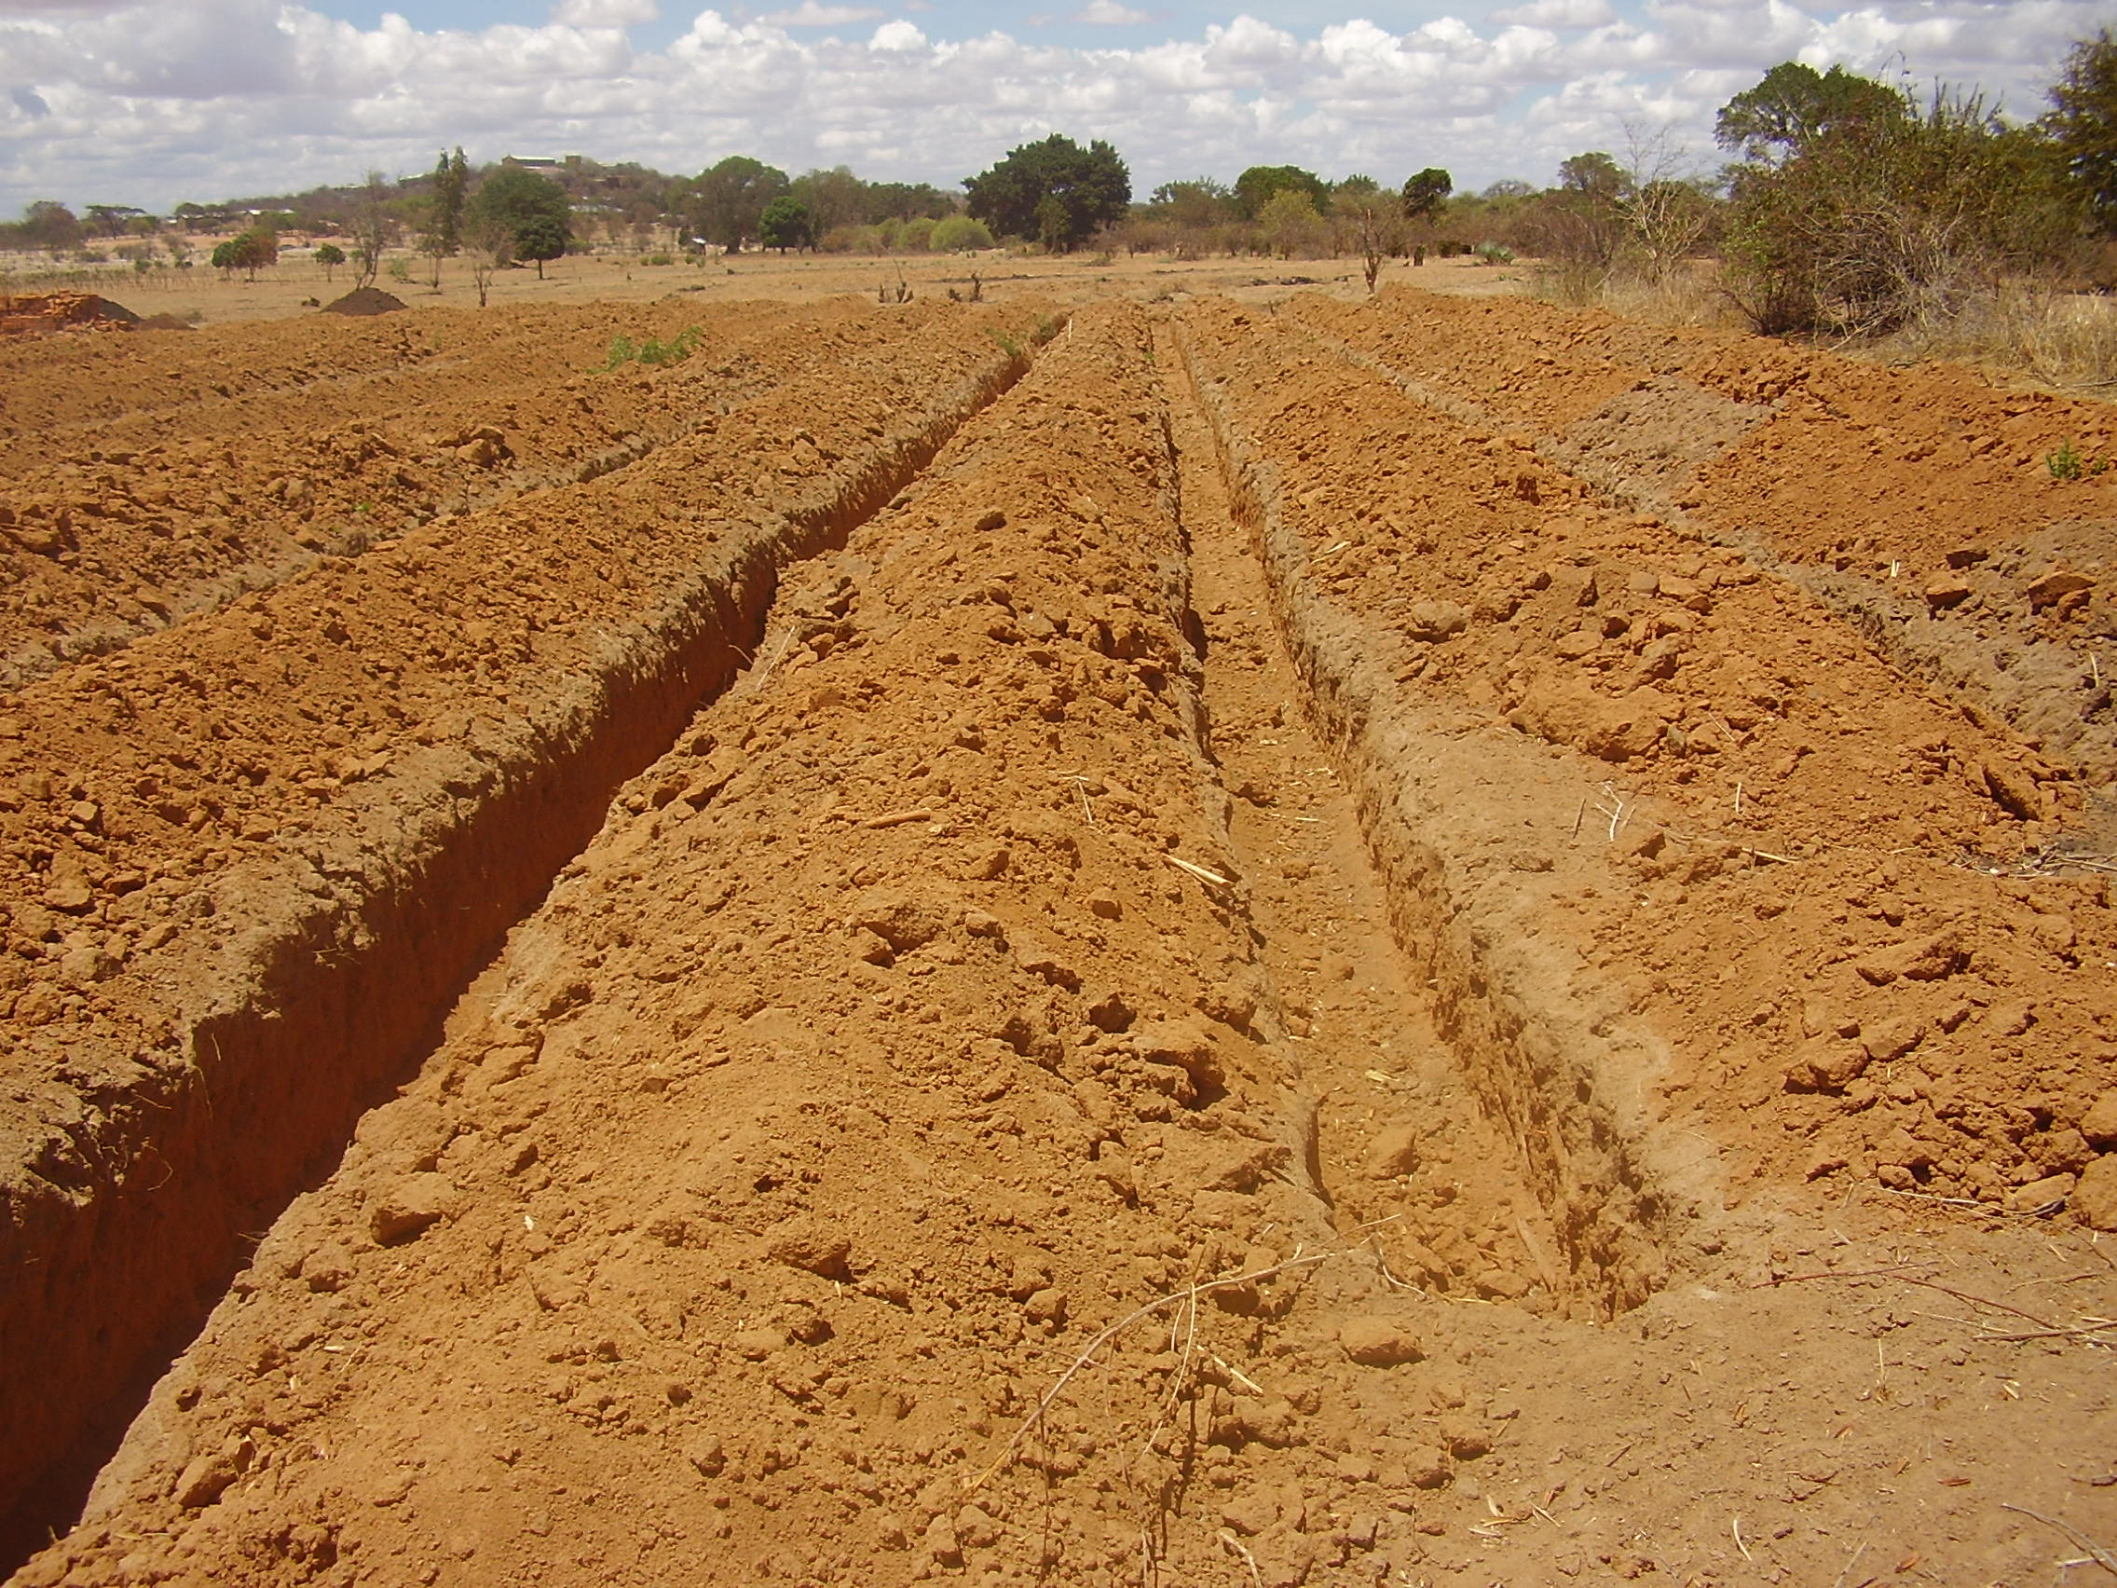
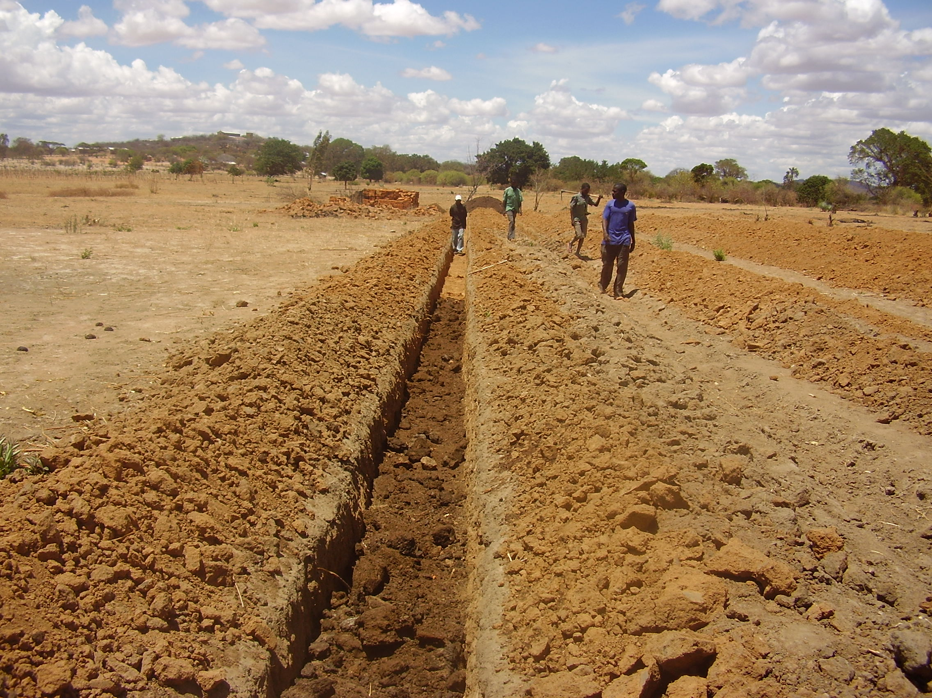

Mtaro wa sentimeta 90 x 90 x mita 64 upana, kina na urefu

Baada ya kuchimba mitaro au mashimo katika shamba la zabibu changanya udongo wa juu na samadi kwa uwiano wa 1:2 (samadi:udongo). Endelea kuweka mchanganyiko huo mpaka shimo au mtaro ujae. Kiasi cha tani 3 za samadi huhitajika kwa mtaro mmoja wenye urefu wa mita 64. Mbolea hii ni lazima ichanganywe vizuri na udongo wakati wa kufukia ili kuharakisha kuoza kwa samadi na kuepuka kuungua mizizi ya mizabibu pindi ifikapo kwenye tabaka ya samadi isiyochanganywa na udongo.

UTAYARISHAJI WA MICHE YA ZABIBU
Matunzo ya Miche Michanga
Wakati wote miche ikiwa katika kitalu ni muhimu udongo uwe na rutuba ya kutosha na unyevu. Kagua kitalu mara kwa mara ili ufahamu iwapo miche inachipua au kama kuna dalili zozote za mchwa kuanza kushambulia au aina yoyote ya magonjwa katika miche hiyo.

Maandalizi ya Miche ya Kupanda
Baada ya miche kung'olewa kitaluni, punguza matawi, kisha acha tawi moja lenye nguvu lenye macho mawili. Punguza urefu wa mizizi kufikia sentimita 5-10. Ni muhimu kupandikiza miche mara baada ya kuchimbwa. Mwagilia miche hiyo iwapo hakuna mvua.

Kupandikiza Miche Shambani

Chimba vishimo vya kupandikiza miche kwa nafasi ya mita 1.5 na urefu wa sentimita 30. Mwaga maji, kisha dawa ya mchwa kwenye mashimo kabla ya kupanda miche ya mizabibu.

MATUNZO YA SHAMBA

- Kupalilia na kutifulia udongo mara kwa mara
- Kudhibiti magonjwa yanayoshambulia zabibu kama vile Downy mildew (ubwiri vinyoya), Powdery mildew (ubwiri unga) na wadudu waharibifu
- Kudhibiti ubwiri unga (Powdery mildew) tumia dawa kama vile Xanthol na Innovex
- Kudhibiti ubwiri vinyoya (Downy mildew) tumia dawa kama vile Ridomil , Dithane au Mancozeb
- Kudhibiti wadudu waharibifu tumia dawa kama vile Selecron, Duduba na Gammalin kwa ajili ya mchwa

- Kuweka viegemezo. Mizabibu ni mimea inayotambaa hivyo ni muhimu kuweka viegemezo. Viegemezo vinaweza kuwa vya nguzo, waya na fito. Faida za viegemezo ni;
- Hurahisisha upuliziaji wa dawa, kupalilia, kukatia na uvunaji wa zabibu shambani
- Hukinga mimea dhidi ya magonjwa na wadudu waharibifu
- Huruhusu mwanga wa jua na mzunguko wa hewa kuingia shambani kwa urahisi

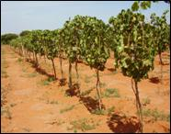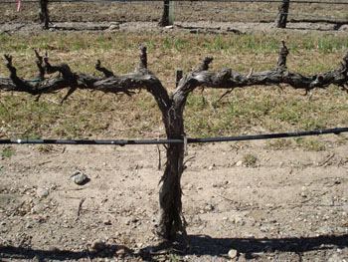
Mzabibu uliokatiwa

KUKATIA MIZABIBU
Kukatia mizabibu ni tendo la kuondoa matawi kwenye mizabibu. Ukatiaji wa mizabibu hapa Dodoma hufanyika mara mbili kwa mwaka kuanzia (01- 15 Aprili na 01 - 15 Oktoba).

Faida za Kukatia
- Kuuwezesha mmea wa zabibu kuzaa
- Kuupa mzabibu mgawanyo mzuri wa chakula hasa kwenye mikono na matawi ya uzazi.
- Kuupa mzabibu umbo zuri
- Kuondoa matawi yaliyo dhaifu, yaliyopinda na yaliyoshambuliwa na magonjwa/wadudu
- Kupunguza mazingira ya kuleta magonjwa na wadudu waharibifu

Jinsi ya Kukatia Mizabibu
Miche iliyokuzwa na kufikia urefu wa sentimita 150 hadi 180 na kuwekewa viegemezo hufanyiwa mkato wa kwanza baada ya miezi 9 – 10. Hesabu macho 3 yaliyo juu ya waya au fito ya kwanza. Acha urefu wa sentimita 2 juu ya jicho la mwisho, kata tawi na kisha funga tawi hilo kwa kamba. Macho yakisha chipua na kutoa matawi, yafunge juu ya waya au fito ya pili. Pogolea machipukizi yote yanayoota chini ya waya wa chini.

Msimu unaofuata chagua tawi la mwisho ili uendelee kuurefusha mkono na wakati huo huo katia kwa kuacha macho 2 katika kila kitawi na kuacha vichokoo. Kwa wakati huu mzabibu unakatiwa na kuachiwa macho mengi kuliko msimu uliopita kulingana na uwezo na ubora wa mzabibu. Kwa wastani mche mkubwa wenye afya ya kutosha huachiwa macho 25 hadi 35, na kama macho yakichipua huchipua kwa wastani wa asilimia 75. Wakati wa kiangazi sehemu zilizo kame, mmea huachiwa macho machache kuliko wakati wa mvua.

UVUNAJI WA ZABIBU
Zabibu huwa tayari kuvunwa baada ya siku 100 hadi 150 baada ya kukatia kutegemeana na aina ya mzabibu. Zabibu ni lazima zivunwe zikiwa zimeiva katika mti wake. Njia rahisi ya kujua kwamba zabibu zimeiva ni:-
- Kuonja - Maonjo ya utamu huonyesha kwamba zabibu imeiva na hutofautiana kulingana na aina ya zabibu. Mara nyingi uchachu huonyesha kuwa zabibu hazijaiva
- Rangi - Baadhi ya aina za zabibu hubadilika rangi zinapoiva japo njia hii hujumuishwa na njia ya maonjo
- Kifaa maalum (Refractometer) – kifaa hiki hutumika kupima kiasi cha sukari katika zabibu. Zabibu zilizoiva huwa na sukari kuanzia asilimia 80 na kuendelea.

Kwa maelezo zaidi wasiliana na:
Taasisi ya Utafiti wa Kilimo Tanzania -TARI
S. L. P. 1676, DODOMA
Barua pepe:info@tari.go.tz

